В рамках темы недели « Комнатные растения» , в старшей группе «Непоседы» было проведено занятие , дети сделали поделку в технике «пластилиновой живописи».
Воспитанники радостью подхватили идею, мы обсудили форму картонного шаблона и выбрали прямоугольную форму , так как хлорофитум имеет длинные листья, которые стремятся вверх и немного в стороны, то есть располагать изображение на такой форме будет удобнее и красивее. Также обсудили цвет самого растения и горшков. Рассмотрели ещё раз строение хлорофитума, вспомнили приёмы «пластилиновой живописи», которые нам понадобятся и приступили к работе.
1 этап: Лепка горшка – расплющить кусок пластилина в лепёшечку, стекой вырезать перевёрнутую трапецию. Способом налепа присоединить к фону.
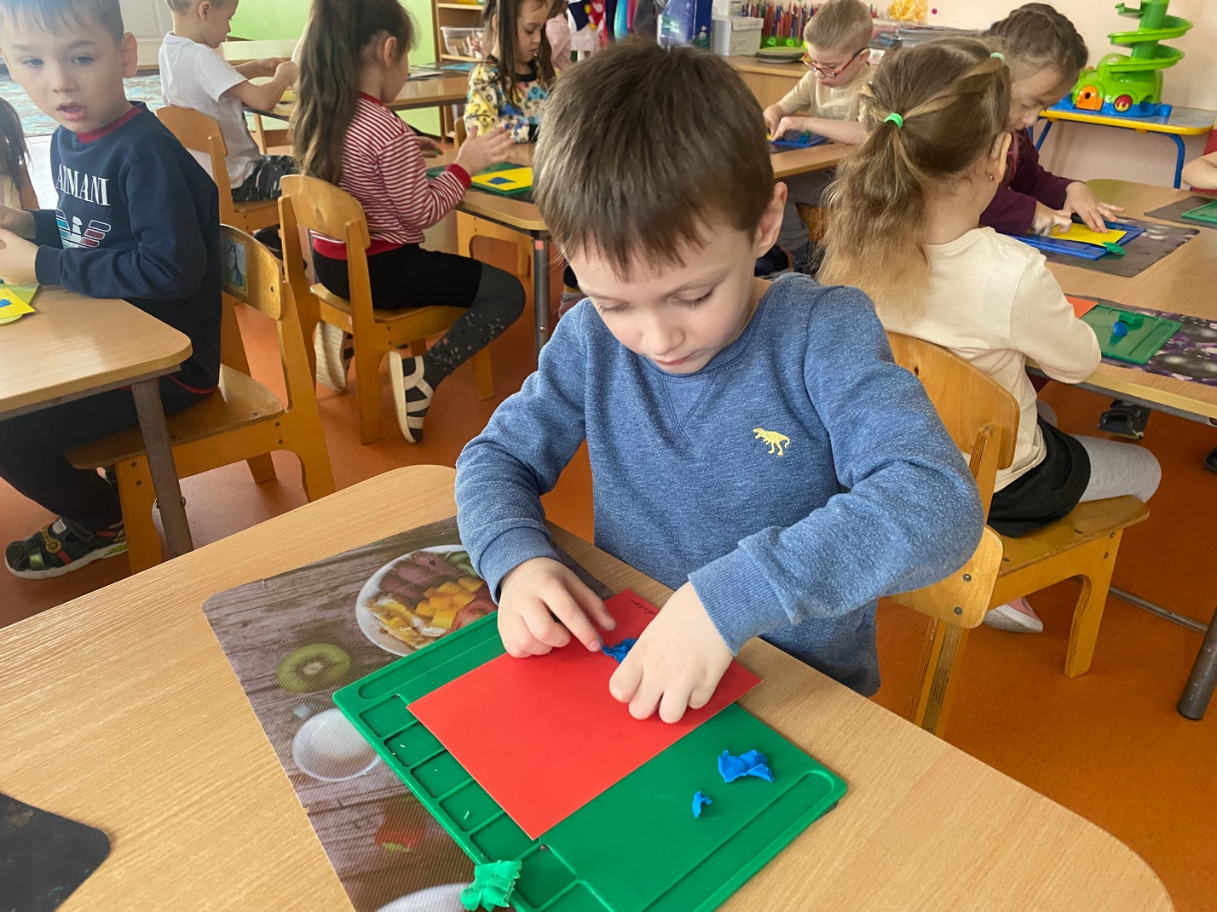
2 этап: Сделать листья растения. Раскатать тонкие жгутики, приложить к фону, обратить внимание на особенности роста листьев хлорофитума (растёт не по всему горшку, а практически из одной точки, как кустик). Дополнительно можно слепить цветочки.
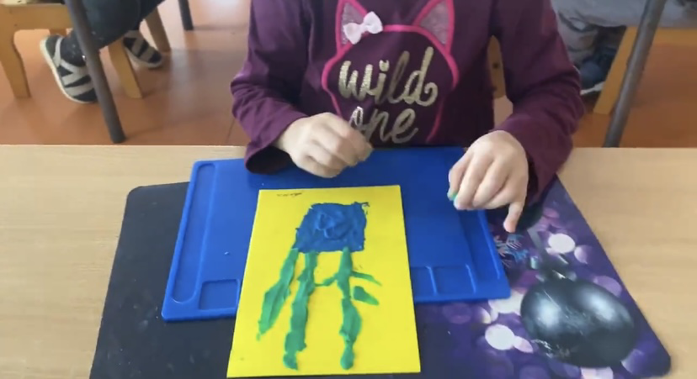
3 этап: Собрать общую композицию.
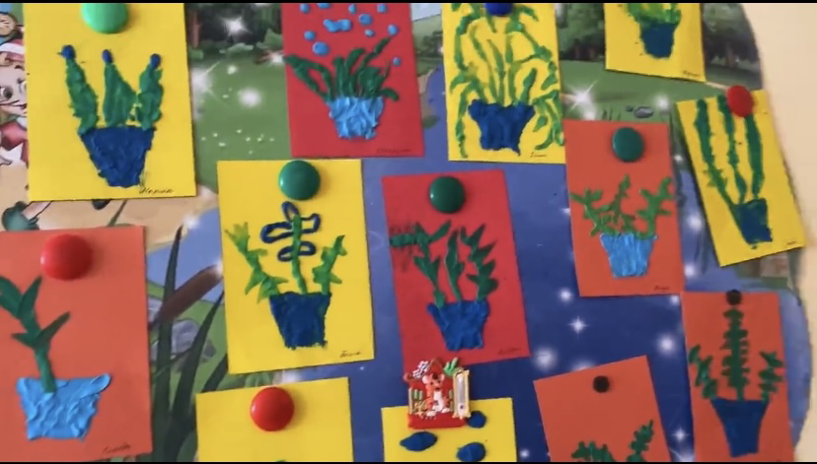
После мы провели выставку детских работ. Работы получились разнообразные не только по выбору цвета, но и по исполнению приёмов.
Желаю вам творческих успехов, новых интересных идей и приятной совместной работы с детьми!

